附件3：教师申请修改成绩、修改比例流程（附教师成绩修改申请表）

- 教师成绩修改。
如期中、期末、实验等成绩在录入规定时间内提交后需修改，请联系开课学院教学秘书老师系统退回，即可正常录入。

- 如在录入规定时间以外申请修改成绩，必须先手动提交所有成绩、提醒学院审核后，再按照以下流程。
第一步：登录芜湖学院教务处网页，右下角点击“校无忧”或直接输入网址https://ehall.uwh.edu.cn/default/index.html#/输入用户名和密码。用户名为教师工号（见附件工资号），密码为教师本人身份证号码后8位（忘记密码请点击“忘记密码”自行找回）；如行政岗教师多重身份，注意在页面右上角切换“教师组”方可录入。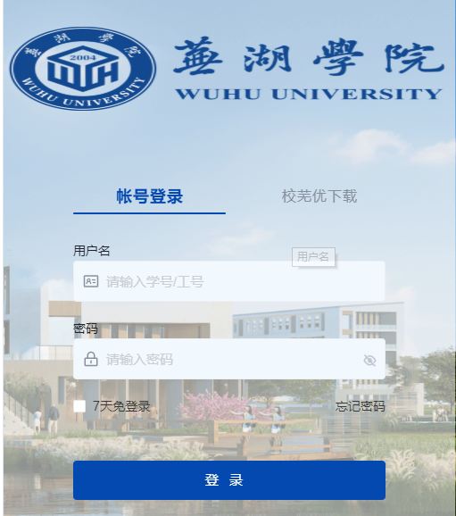
第二步：点击进入“教务管理系统”（箭头处），进入后可查看本学期成绩录入截止时间和可录入成绩教学班，再点击右边“立即进入。”
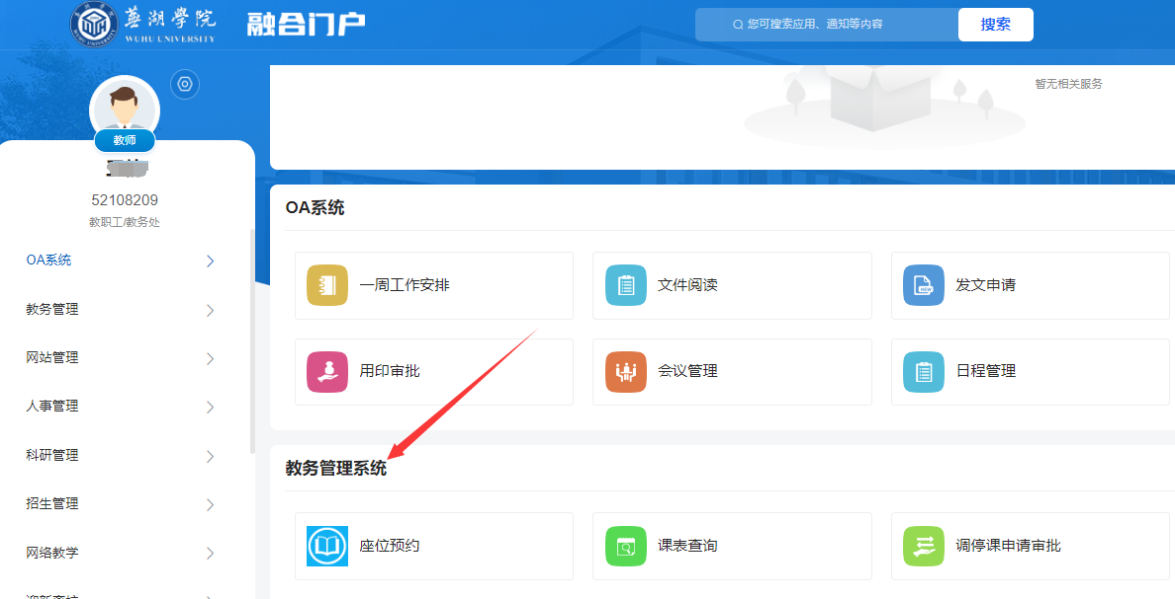

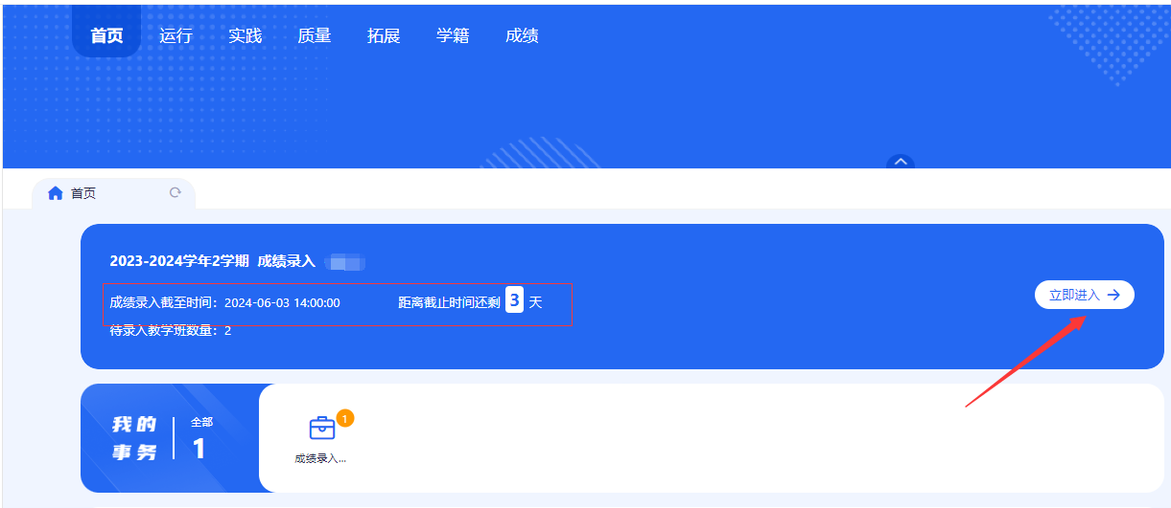

第三步：提交总评成绩且学院审核后，如申请平时分小项、期中、期末、实验等成绩修改。
请点击“成绩变更”-“变更申请”（本端口在成绩录入时不出现，只有提交且审核后才出现）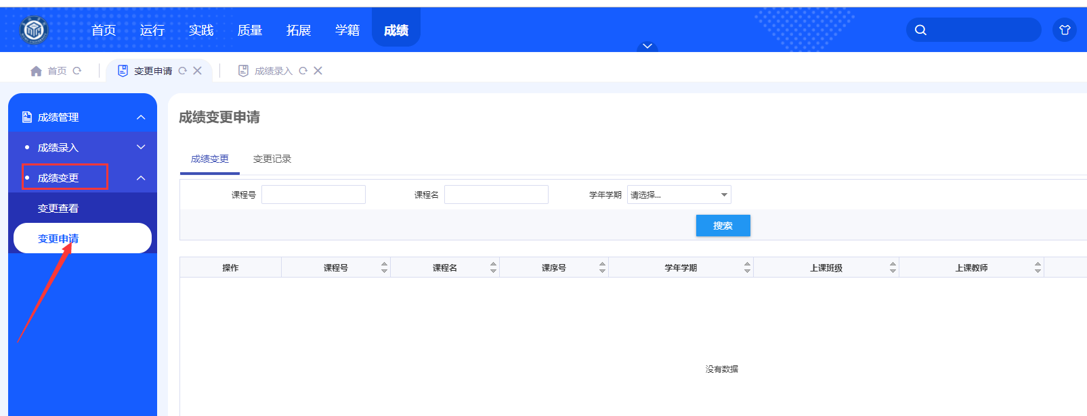
如申请比例变更，则申请“系数修改申请”（见下图）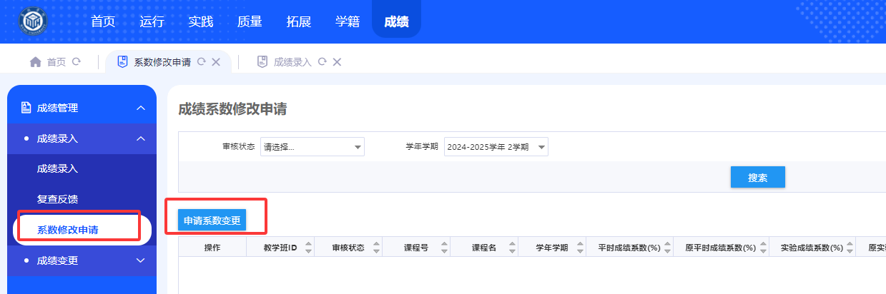
待学院审核、教务处下学期开学初统一审核（在审核通过之前，学生成绩仍为原录入成绩）。

第四步：
如在成绩录入规定时间以内修改成绩。如期中、期末、实验等成绩在录入规定时间内提交后需修改，请联系开课学院教学秘书老师退回即可。

如在成绩录入规定时间以外修改成绩，须在完成总评成绩录入提交且学院审核后，预计在7月8日至9月1日之间（即学生查看成绩后至开学初），先在系统内申请“成绩变更”（见下图，成绩变更端口一般等成绩提交、学院审核后才出现，成绩录入时看不到此端口），再纸质版报《教师成绩修改申请表》（见本页）手写签字（如更改期末成绩则附试卷），开课学院负责人审核签字。请将《成绩修改申请表》、以及支撑材料，一并交至开课学院教学秘书，开课学院教学秘书下学期开学初系统统一导出成绩变更汇总表，报开课学院负责人审核签字后，开课学院秘书系统内“审核通过”。成绩变更汇总表以学院为单位报教务部门审核签字，教务处方可系统内统一审核通过，学生即可查询更改后的成绩（如忘记系统申请成绩变更，则请学院教学秘书在汇总表手动添加即可）。
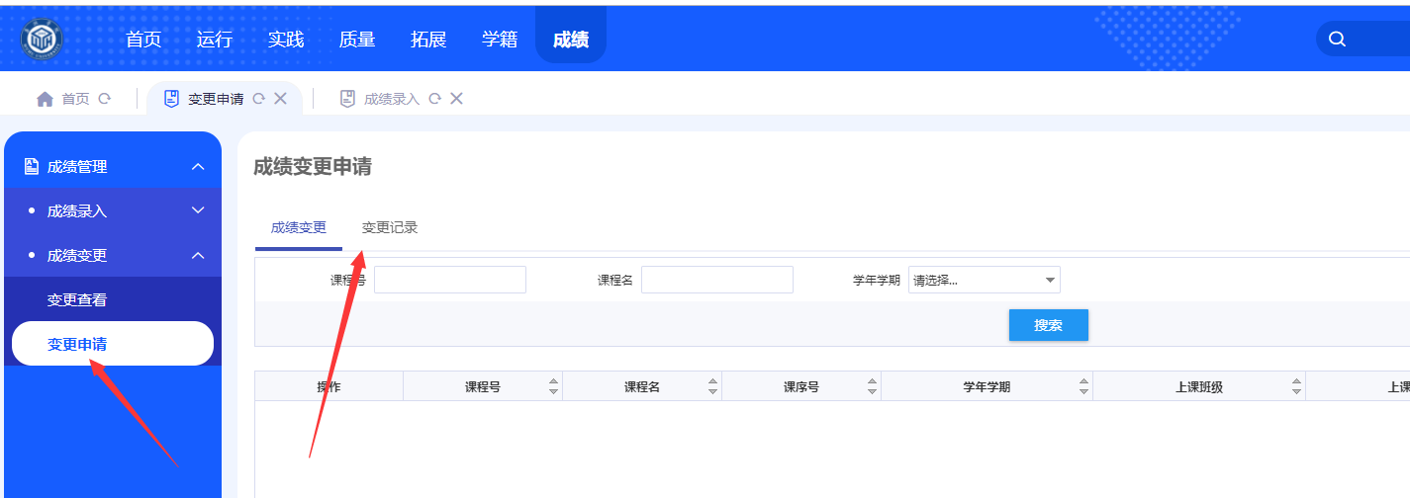

如因故不在开课学院统一报送时间内修改成绩。请教师提交《教师申请成绩修改表》（附件见本页）开课负责人审核签字、教务处负责人审核签字，报教务处学籍学位科（图书馆802办公室），教务处管理员端单独系统内单独修改。

教师修改成绩申请表
课程名称 |  |  | 学年学期
修改  成绩  信息 | 姓名 | 学号 | 原 始 成 绩  （平时/期末/总评） | 更 正 成 绩  （平时/期末/总评）
修改  成绩  信息 | 修改  成绩  原因 | 任课教师签名：  年 月 日
开课  学院意见 | （学院盖章）  开课学院负责人签名： 年 月 日
教务部门意见 | （盖章）  签名： 年 月 日
备注：1、本表一式两份，分别交予教务处学籍学位科和开课学院。教学处将此表与记分册一并存档。
2、每学期开学初教师可以申请修改成绩，如修改期末成绩请附试卷。

